Biológia

13. Nervová sústava (učebnica s. 64)
13.1 Mozog. Miecha a nervy (učebnica s. 66)

1) Pozorne a nahlas si prečítaj učivo na strane 64-66.
2) Do zošita si odpíš nasledovné poznámky:

Nervová sústava
- ovláda, riadi a kontroluje činnosť celého organizmu. Riadi činnosť srdca, pľúc a ostatných orgánov tela. Človeku umožňuje myslieť, hovoriť, tvoriť, pracovať a uskutočňovať zložité pohyby.
- nervovú sústavu tvorí: mozog
miecha
nervy
- nervy vedú príkazy, ktoré mozog a miecha dávajú orgánom tela. Je to spleť nervových vláken v jednom obale. Po nich sa vedú vzruchy tak, ako elektrické vlákno prenáša elektircký prúd.
- základné vlastnosti nervového vlákna sú: dráždivosť
vodivosť
- rozoznávame nervy: mozgové (napr. čuchový, zrakový, sluchový, okohybný a tvárový)
miechové (vystupujú z miechy do svalov)
útrobné (spájajú mozog s vnútronými orgánmi tela)

Mozog
- je najdoležitejší orgán v ľudskom tele
- je chránený tromi mozgovými blanami a pevnými kosťami lebky
- na povrchu pozgu je sivá mozgová kôra
- v mozgovej kôre sú uložené dôležité ústredia pre zmyslové vnímanie okolia. Okolie vnímame prostredníctvom očí, uší, nosa, úst.
- v mozgovej kôre sú tiež ústredia pre rozhodovanie, učenie sa, reč, pamäť predstavivosť.
- keď sa učíme mzog to všetko ukladá do pamäti.

Miecha
- je hrubý zväzok nervov uložený v chrbticovom kanály. Je pokračovaním mozgu.
- miecha spája mozog s celým telom prostredníctvom miechových nervov. Miechové nervy vychádyajú medy jednotlivými stavcami.
- miechové nervy sú dvojaké:
dostredivé (prenášajú vzruch zo zmyslových orgánov do mozgu a miechy)
odstredivé (nesú odpoveď z mozgu a miechy k svalom, žľazám alebo orgánom).

3) Nakresli si do zošita:
- obrázok mozgu a miechy zo strany 66
4) Vyskúšaj sa – odpovedz na otázky a úlohy nachádzajúce sa na strane 67
5) Zopakuj si nové učivo – vypracuj priložené pracovné listy.

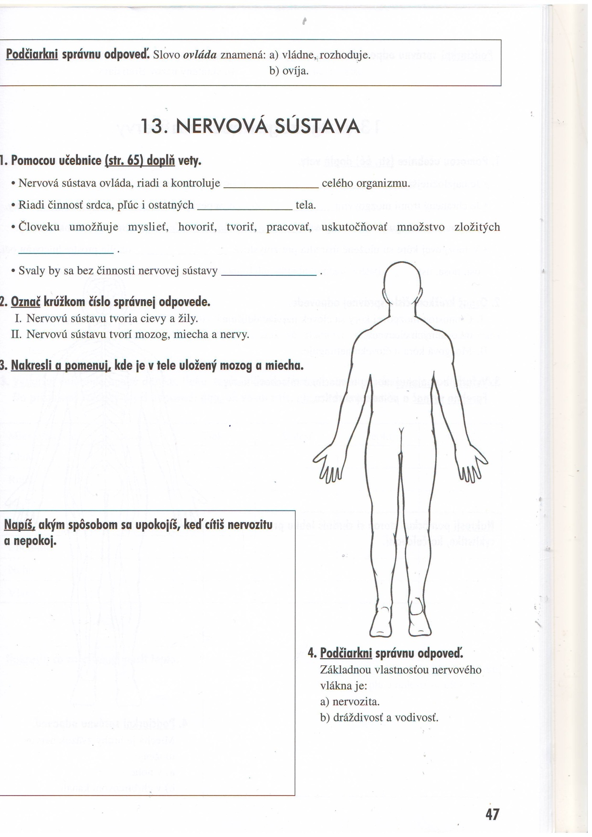

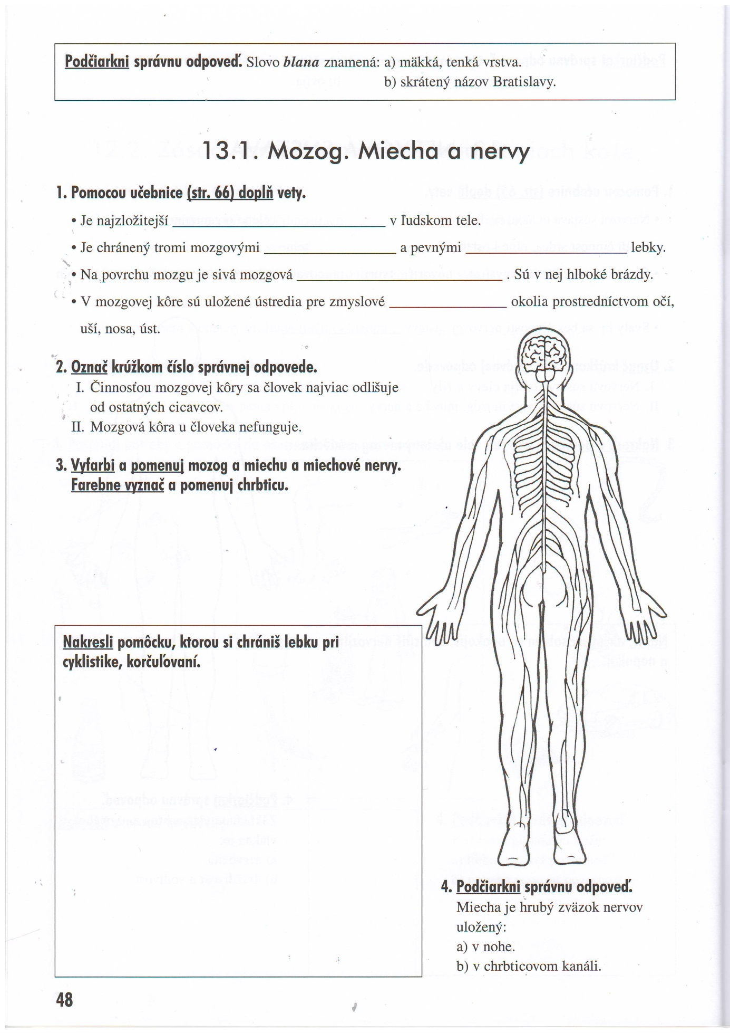

Fyzika

3. Skúmame teplo (učebnica s. 60)
3.1 Odovzdávanie a prijímanie tepla (učebnica s. 66)
3.2 Vedenie tepla rôznymi látkami (učebnica s. 63-67)

1) Pozorne a nahlas si prečítaj učivo na strane 60-63.
2) Do zošita si odpíš nasledovné poznámky:

Odovzdávanie a prijímanie tepla
-vždy keď nám je zima snažíme sa dostať do blízkosti radiátora alebo teplej pece aby sme sa zohriali. Teplá pec alebo radiátor nám odovzdávajú teplo. Naše telo je chladnešjie ako radiátor či horúca pec a preto naše telo od nich príjme teplo. Hovoríme, že dochádza k odovzdávaniu tepla medzi teplejším a chladnejším telesom.
-teplo môže odovzdať vždy len teplejšie teleso, telesu chladnejšiemu. Veľkosť odovzdaného tepla závisí od hmotnosti teplejšieho telesa a jeho teploty. Napríklad: čím má horúca väčší objem, teda aj hmotnosť a vyššiu teplotu, tým viac tepla odovzdá.
Vedenie tepla rôznymi látkami
- nie všetky látky (napríklad: kov, drevo, plast) rovnako dobre vedú teplo.
- dobrými vodičmi tepla sú kovy (meď, oceľ)
- zlými vodičmi tepla sú : drevo
plasty
voda
vzduch
- odborne sa nazývajú izolanty (nevedú elektrický prúd)

3) Vyskúšaj sa – odpovedz na otázky 1-5 zo strany 65.

Občianska náuka

II. Kamarátstvo (učebnica s. 26-28)
1. Problémy dospievania (učebnica s. 26)

1) Pozorne a nahlas si prečítaj učivo na strane 26-28.
2) Do zošita si odpíš nasledovné poznámky:

Kamarátstvo
- kamarátstvo vzniká medzi deťmi, ktoré bývajú v susedstve, na sídlisku medzi spolužiakmi. Kamarátia sa chlapci a dievčatá. Hrajú sa spolu, športujú, chodia do školy, do záujmových krúžkov a podobne
- najčastejšia však vzniká kamaártstvo medzi deťmi rovnakého pohlavia, to znamená dievčatá s dievčatami a chlapci s chlapcami. Na kamarátov sa zväščša citovo neviažeme tak, ako na rodinu. Kamarátstvo je krásny vzťah medzi ľuďmi, ktorý obohacuje a rozvíja každého človeka.

3) Odpovedz na otázky a úlohy na strane 26, 28.
4) Prečítaj si úryvky z kníh na strane 27-28.

